# 【我们的节日•元宵节】五福堂社区开展“邻里同乐猜灯谜 欢声笑语闹元宵”系列活动

为弘扬中华民族传统文化，丰富社区居民的精神文化生活，在元宵节来临之际，五福堂社区精心组织了一场别开生面的猜灯谜活动，并对社区内的困难群众进行了暖心慰问，为居民们送上节日的关怀与祝福。

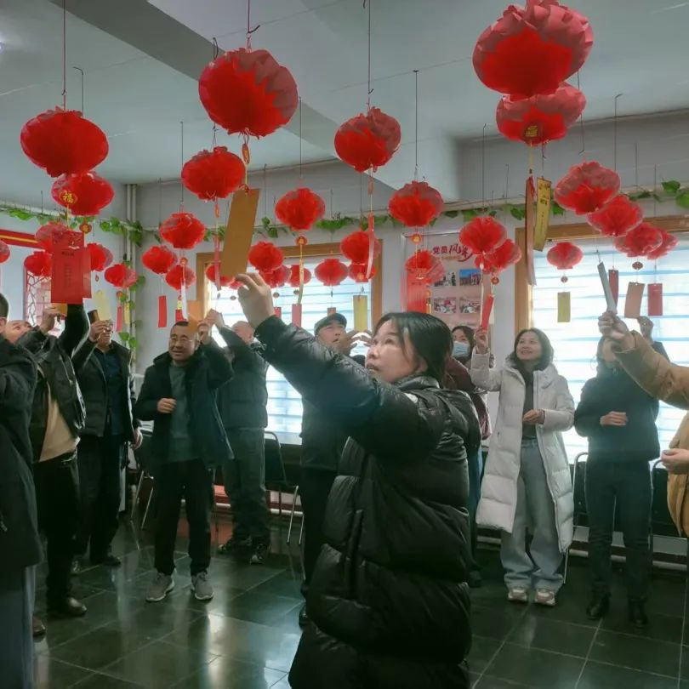

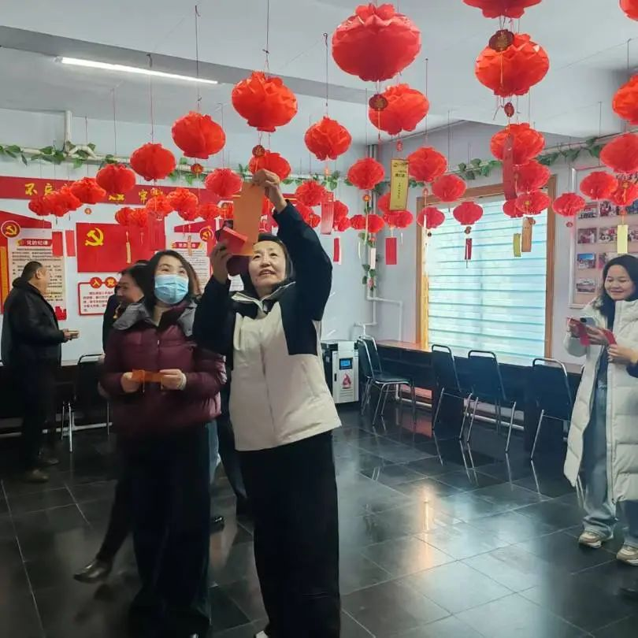

活动现场，社区工作人员早早地将精心准备的数百条灯谜悬挂起来，营造出浓厚的节日氛围。这些灯谜涵盖了历史文化、生活常识、趣味汉字等多个领域，内容丰富，形式多样，吸引了众多居民踊跃参与。大家三五成群，或驻足沉思，或热烈讨论，现场洋溢着欢声笑语。

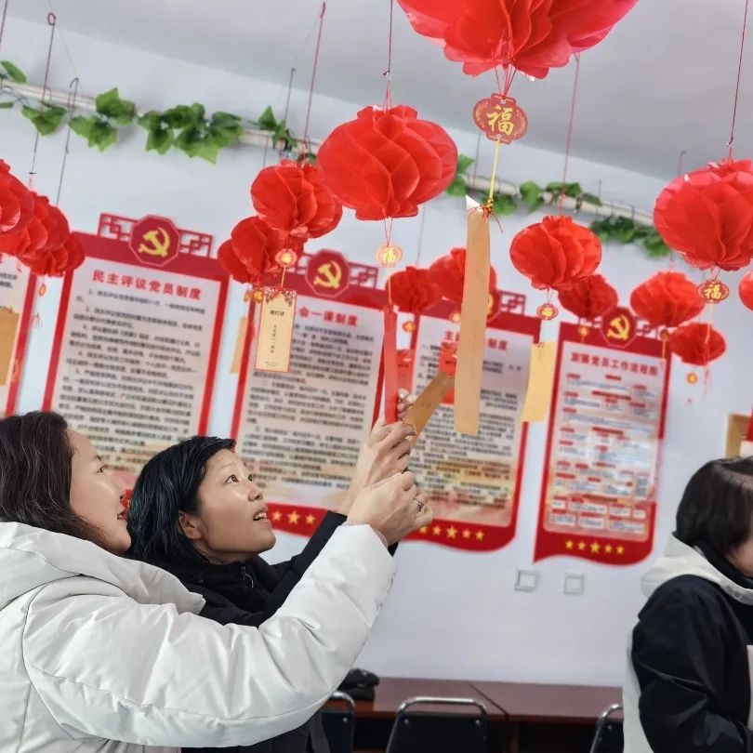

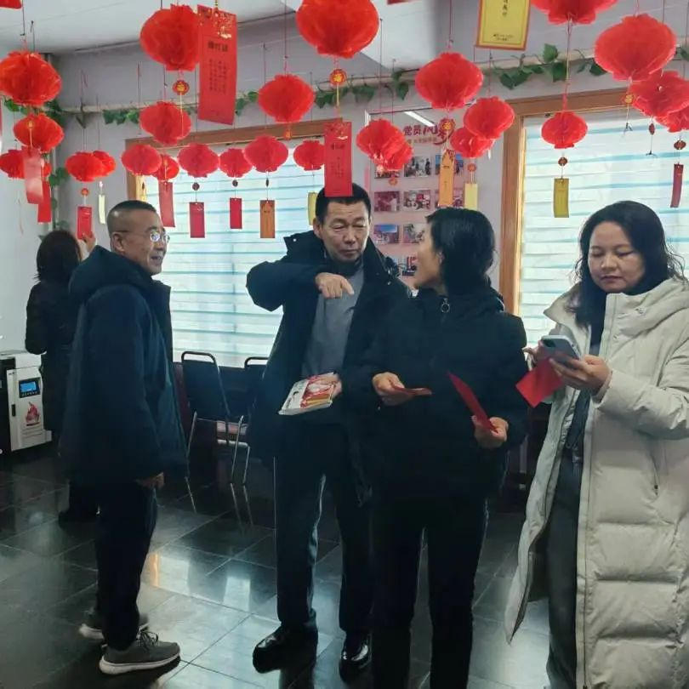

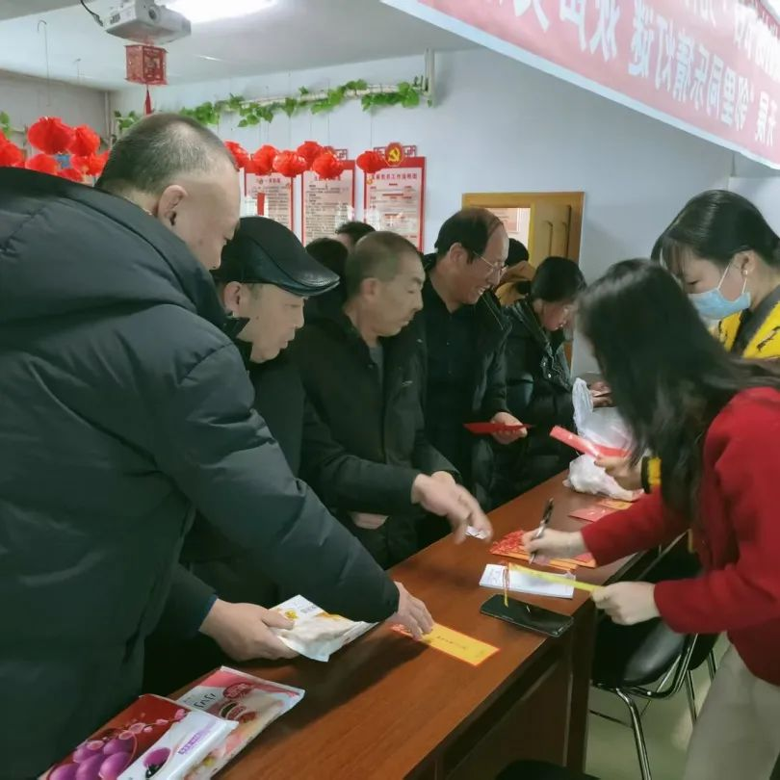

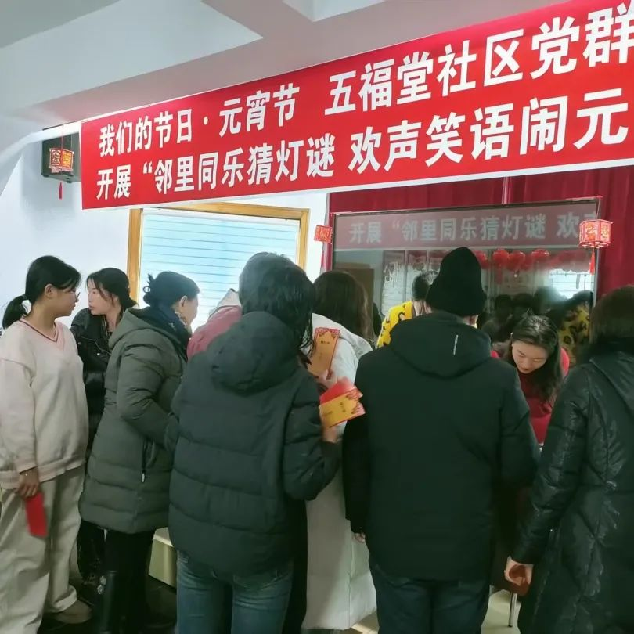

猜灯谜活动结束后，社区工作人员带着慰问品，走进困难群众家中。工作人员与他们亲切交谈，详细了解他们的身体状况和生活需求，鼓励他们保持乐观的心态，积极面对生活中的困难，并为他们送上米、面、油等生活物资以及节日的祝福。困难群众表示，感谢社区一直以来的关心和帮助，让他们在这个寒冷的季节里感受到了浓浓的暖意。

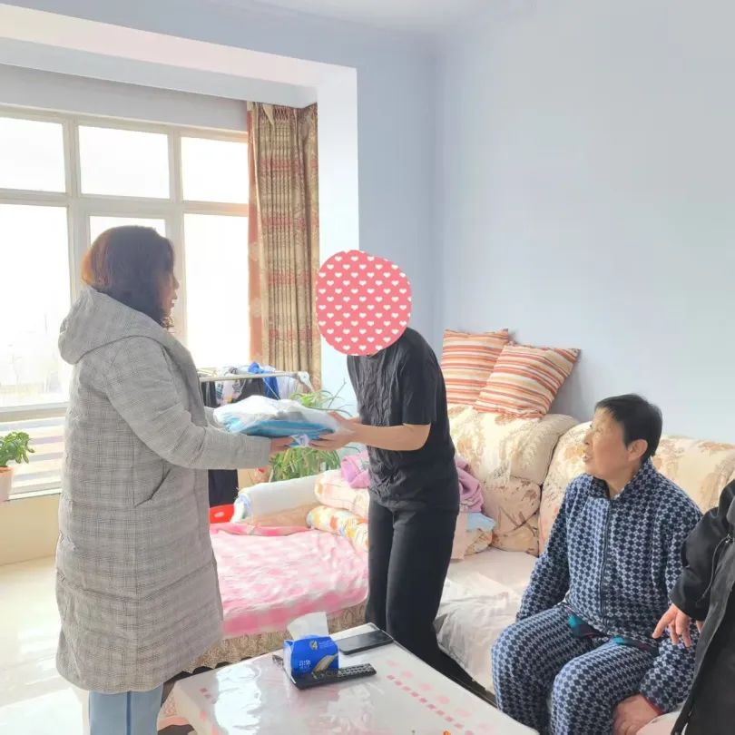

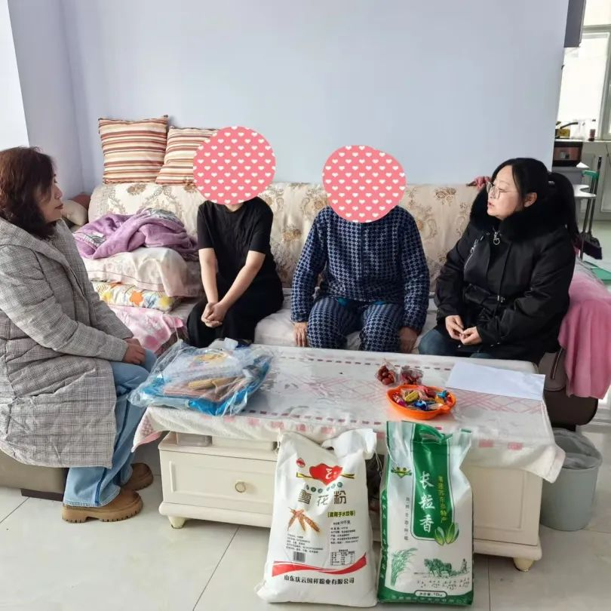

此次元宵节猜灯谜活动和慰问困难群众活动，不仅为居民们提供了一个展示智慧、交流互动的平台，让大家在趣味活动中感受到了传统文化的魅力，也进一步拉近了社区与居民之间的距离，增强了社区的凝聚力和向心力。下一步，五福堂社区将继续秉持“为人民服务”的宗旨，组织开展更多丰富多彩的文化活动，关心关爱困难群众，不断提升居民的幸福感和满意度。